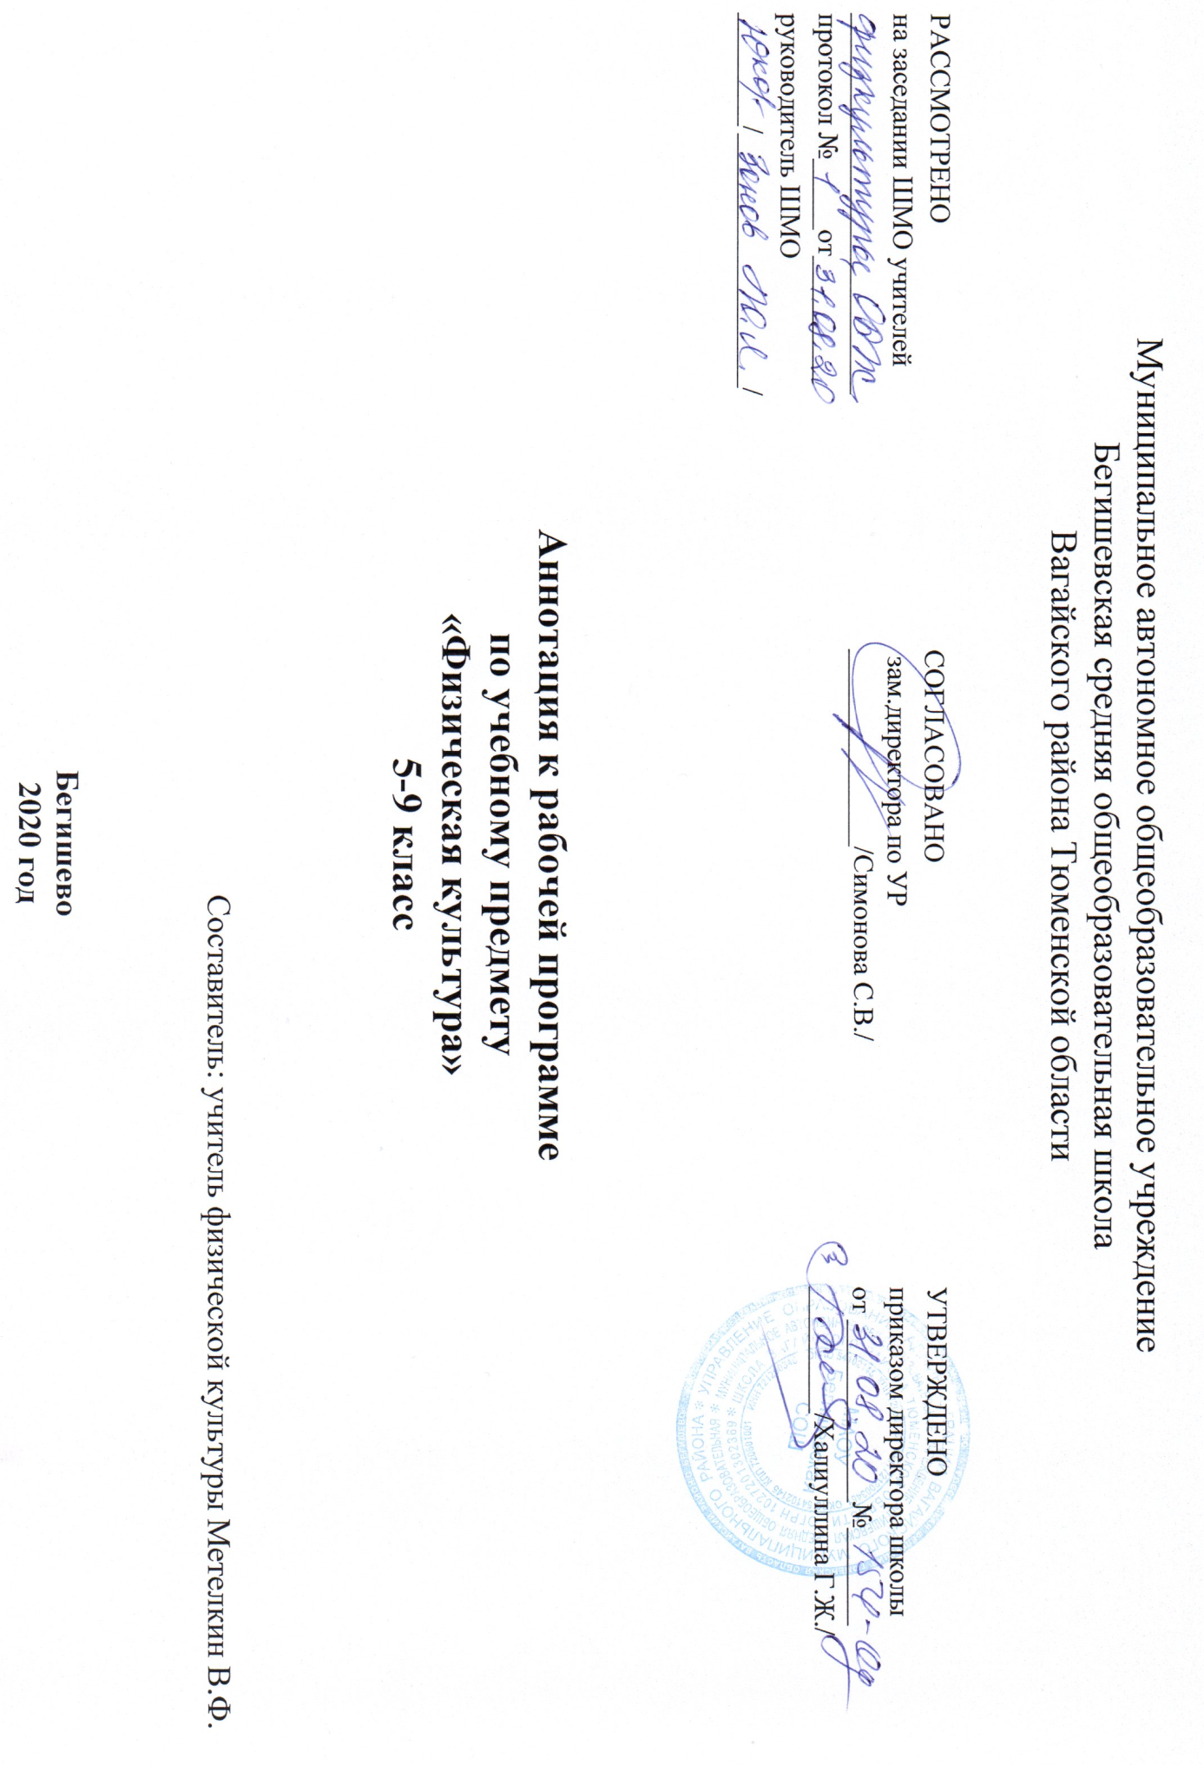
Нормативная база и УМК
Рабочая программа разработана на основе следующих документов:
- Федеральный закон от 29.12.2012 года № 273-ФЗ «Об образовании в Российской Федерации»;
- Федеральный государственный образовательный стандарт основного общего образования (в ред. от 31.12.2015)
- Примерная основная образовательная программа основного общего образования;
- Авторской программой «Комплексная программа физического воспитания учащихся 1-11 классов» (В. И. Лях, А. А. Зданевич. - М.: Просвещение, 2010):
- Требований к МТО;
- Приказ Минобрнауки России от 17 декабря 2010г. № 1897 «Об утверждении федерального государственного образовательного стандарта основного общего образования»;
- Приказ Министерства образования и науки Российской Федерации от 31.12.2015г. № 1577 «О внесении изменений в федеральный государственный образовательный стандарт основного общего образования, утвержденный приказом Министерства образования и науки Российской Федерации от 17 декабря 2010г. № 1897»;
- Учебного плана МАОУ Бегишевская СОШ
- Федерального перечня учебников на 2020-2021 уч.год.;
- Реализуется в серии УМК «Физическая культура 5-9 класс В.И. Лях»
УМК Физическая культура 5-9 класс
№  1.  2. | Автор  В.И. Лях  В.И. Лях | Название  Физическая культура 5,6,7  Физическая культура 8,9 | год издания  2018  2020 | Издательство  «Просвещение»  «Просвещение»

Количество часов, отводимое на изучение предмета
Рабочая программа рассчитана на 102 учебных часа в год, на 3 часа в неделю в каждом классе
в соответствии с Годовым календарным учебным графиком работы школы на 2020-2021учебный год и соответствует учебному плану школы.

Формирование личности, готовой к активной творческой самореализации в пространстве общечеловеческой культуры, — главная цель развития отечественной системы школьного образования. Как следствие, каждая образовательная область Базисного учебного плана ориентируется на достижение этой главной цели.
Цель школьного образования по физической культуре — формирование разносторонне физически развитой личности, способной активно использовать ценности физической культуры для укрепления и длительного сохранения собственного здоровья, оптимизации трудовой деятельности и организации активного отдыха. В основной школе данная цель конкретизируется: учебный процесс направлен на формирование устойчивых мотивов и потребностей школьников в бережном отношении к своему здоровью, целостном развитии физических и психических качеств, творческом использовании средств физической культуры в организации здорового образа жизни.
Образовательный процесс по физической культуры в основной школе строится так, чтобы были решены следующие задачи:
- укрепление здоровья, развитие основных физических качеств и повышение функциональных возможностей организма;
- формирование культуры движений, обогащение двигательного опыта физическими упражнениями с общеразвивающей и корригирующей направленностью, техническими действиями и приемами базовых видов спорта;
- освоение знаний о физической культуре и спорте, их истории и современном развитии, роли в формировании здорового образа жизни;
- обучение навыкам и умениям в физкультурно-оздоровительной и спортивно-оздоровительной деятельности, самостоятельной организации занятий физическими упражнениями;
- воспитание положительных качеств личности, норм коллективного взаимодействия и сотрудничества в учебной и соревновательной деятельности.
- Периодичность и формы текущего контроля и промежуточной аттестации.
- Для изучения курса рекомендуется классно-урочная система с использованием различных технологий: развивающего обучения, обучения в сотрудничестве, проблемного обучения, здоровьесбережения и т.д. Основными методами проверки знаний и умений обучающихся по физкультуре являются сдача контрольных нормативов.

